
Об установлении границ села Коныстану, Куздыгаринского сельского округа
Cовместное постановление акимата Кызылкогинского района Атырауской области от 3 декабря 2020 года № 297 и решение маслихата Кызылкогинского района Атырауской области от 3 декабря 2020 года № LX-8. Зарегистрировано Департаментом юстиции Атырауской области 11 декабря 2020 года № 4806
В соответствии с подпунктом 3) статьи 12 Закона Республики Казахстан от 8 декабря 1993 года "Об административно-территориальном устройстве Республики Казахстан" и статьями 6, 31 Закона Республики Казахстан от 23 января 2001 года "О местном государственном управлении и самоуправлении в Республике Казахстан" акимат Кызылкогинского района ПОСТАНОВЛЯЕТ и Кызылкогинский районный маслихат РЕШИЛИ:
1. Установить границы села Коныстану, Куздыгаринского сельского округа общей площадью 450,30 гектар и протяженностью 8908,8 метра согласно приложению к настоящему совместному постановлению и решению.
2. Контроль за исполнением настоящего совместного постановления и решения возложить на заместителя акима района (Ж. Турдагалиев) и на постоянную комиссию районного маслихата по вопросам соблюдения законности, депутатской этики и правовой защиты (председатель А. Алтыбаев).
3. Настоящее совместное постановление и решение вступает в силу со дня государственной регистрации в органах юстиции, вводится в действие по истечении десяти календарных дней после дня их первого официального опубликования.
Аким Кызылкогинского района | Н. Бисембиев
Председатель сессии | А. Баймуратова
Секретарь районного маслихата | Т. Бейсқали
Приложение к совместному постановлению районного акимата и решению районного маслихата Кызылкогинского района от 3 декабря 2020 года № 297 и Кызылкогинского районного маслихата от 3 декабря 2020 года № LX-8
План административной границы села Коныстану, Куздыгаринского сельского округа Кызылкогинского района Атырауской области

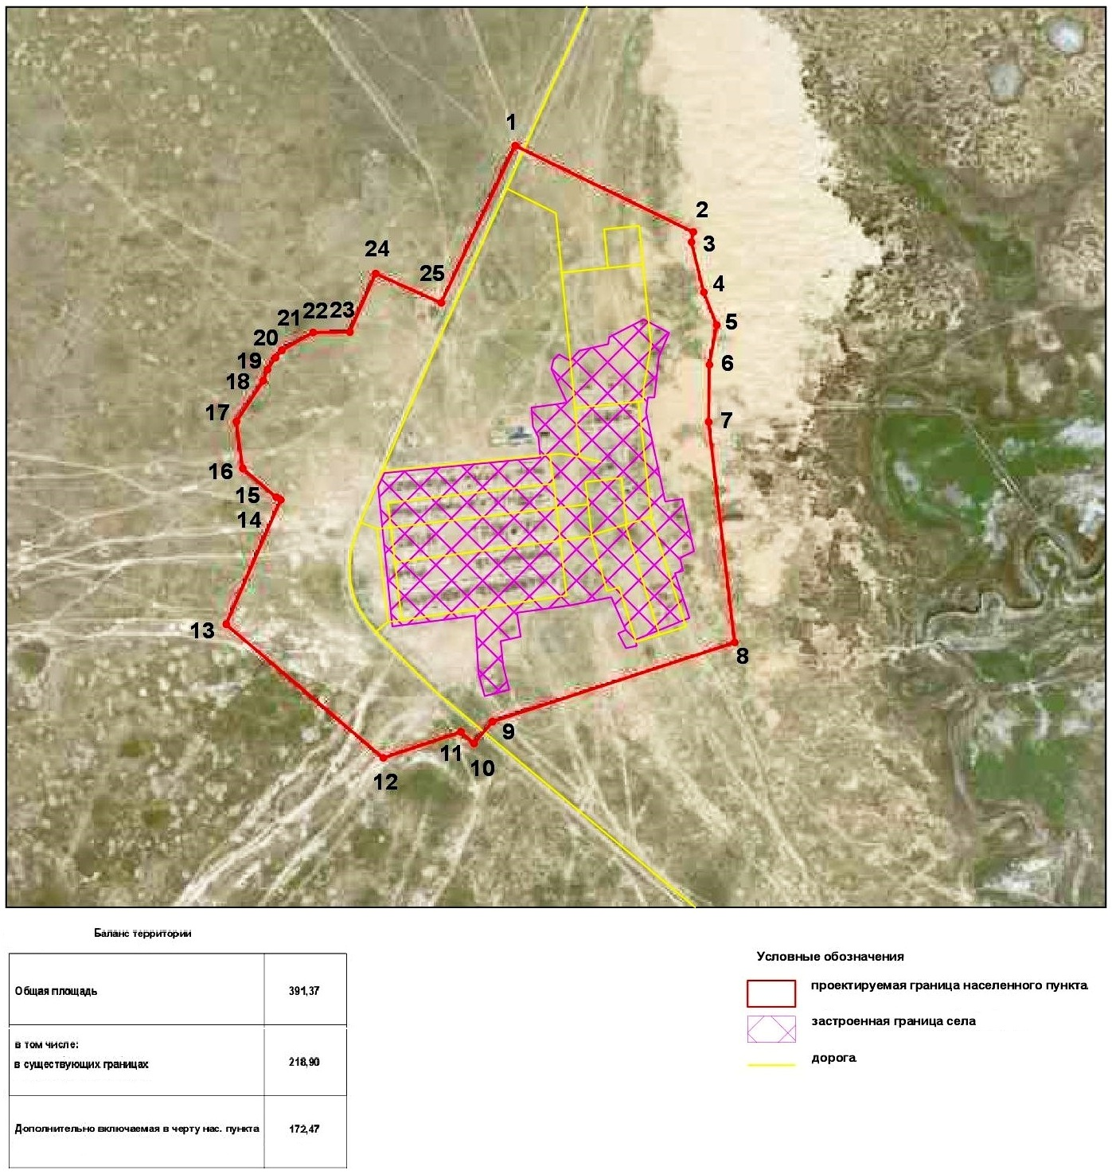

Общая площадь границы села Коныстану, Куздыгаринского сельского округа - 450,30 гектар
Протяженность границ – 8908,8 метр
Аким района | Н. Бисембиев
Секретарь районного маслихата | Т. Бейскали

© 2012. РГП на ПХВ «Институт законодательства и правовой информации Республики Казахстан» Министерства юстиции Республики Казахстан

